**Annexe 2**

**L'association interarmées de la Réserve et de la Défense en Anjou**

**Le  rôle de l’éducation et de la culture dans la défense nationale**

Dans la continuité de la réflexion et des travaux actuellement menés sur la jeunesse, vous trouverez le rapport sur la jeunesse et la Défense du 15 novembre 2023, sur le rôle de l’éducation et de la culture dans la défense nationale.

<https://www.assemblee-nationale.fr/dyn/16/rapports/cion_def/l16b2693_rapport-information>

Le bilan reste cependant assez faible.

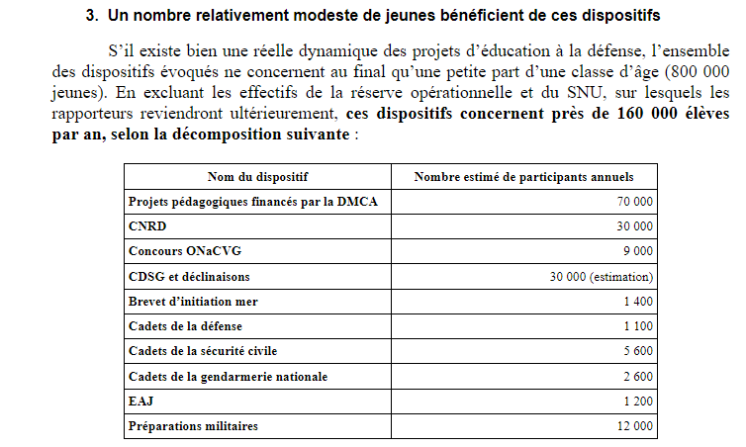

Il est clair que si on veut être sur les objectifs de l’assemblée nationale, une mobilisation de tous les jeunes et moins jeunes souhaitant doivent s'associer à ces travaux associatifs , ou à l'encadrement bénévole des activités à destination de la jeunesse. Que vous soyez anciens d'actives ou réservistes volontaires, vous êtes les bienvenus

Actuellement 17 jeunes sont dans cette dynamique, une dizaine arrivant en fin de session de découverte MIG SNU et Si3D (étudiants et jeunes pro) le 23 juin prochain, vous serez conviés par message pour assister à la cérémonie de remise des attestations de participation.

Quelques photos de nos cadets de l'UNOR Anjou de la session 2 et Si3D.

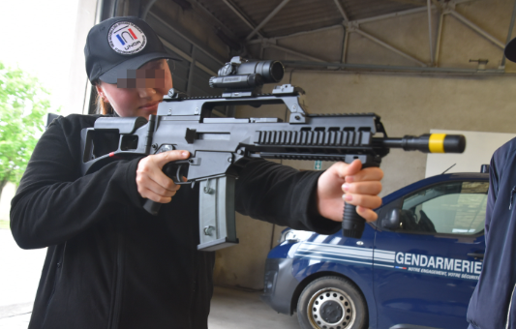

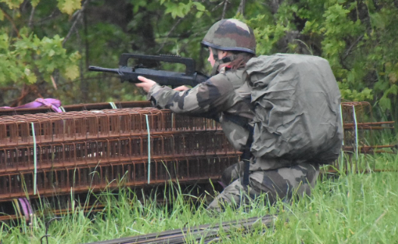

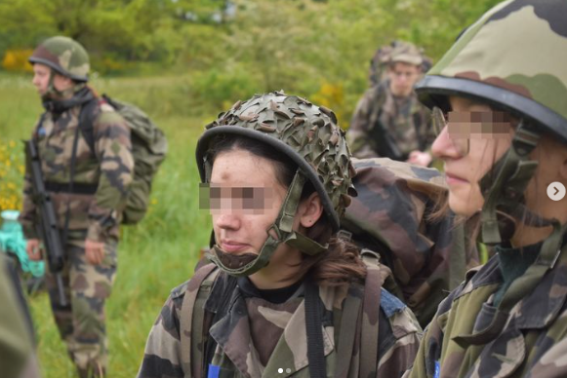

[**contact@UNORanjou.fr**](mailto:contact@UNORanjou.fr)